Единый
Государственный Экзамен
2024

Инструктаж для организаторов

Коды предметов

Итоговое сочинение 20
Итоговое изложение 21
Русский язык 1
Математика профильная 2
Математика базовая 22
Физика 3
Химия 4
КЕГЭ 25
Биология 6
История 7
География 8
Обществознание 12
Литература 18
Английский язык 9
Немецкий язык 10
Французский язык 11
Китайский язык 14 Английский язык устно 29 Немецкий язык устно 30 Французский язык устно 31 Китайский язык устно 34

Русский язык ГВЭ 51 Математика ГВЭ 52

Продолжительность экзаменов
- Математика база,

- Математика профиль, физика, литература, КЕГЭ, биология – 3ч. 55мин.
- Русский язык, химия, обществознание, история – 3ч. 30мин.
- Иностранный язык письменно, кроме китайского – 3ч. 10мин.
география, китайский письменно – 3ч.
- Устная часть (английский, немецкий, французский) – 17мин.
- Устная часть (китайский) — 14мин.
- ГВЭ русский язык - 3ч. 55мин.
- ГВЭ математика – 3ч. 55мин.

Изменения технологии ЕГЭ - 2024
  - Комплекты ЭМ, содержащие КИМ и набор бланков ЕГЭ, формируются в электронном виде и поступают в ППЭ по защищённым каналам сети Интернет.
  - Ключи доступа к ЭМ формируются для каждого ППЭ субъекта РФ на каждый день экзамена и направляются через специализированный федеральный портал непосредственно перед экзаменом, начиная с 9:30 по местному времени.
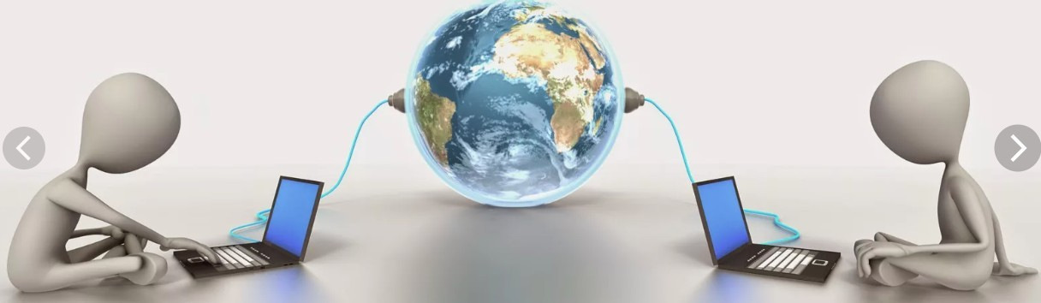

Проведение экзамена
- Начало экзамена – 10-00 (по местному времени)
- Если участник ЕГЭ опоздал на экзамен, он допускается к сдаче ЕГЭ в установленном порядке, при этом время окончания экзамена не продлевается, о чем сообщается участнику ЕГЭ
- В случае проведения ЕГЭ по иностранным языкам (письменная часть, раздел
«Аудирование») допуск опоздавших участников экзамена в аудиторию не осуществляется после включения аудиозаписи (за исключением отсутствия других участников экзамена) или по завершении прослушивания аудиозаписи.
- Вход участников ЕГЭ в ППЭ осуществляется с 9-00 при наличии у них документов, удостоверяющих их личность, и при наличии их в списках распределения в данный ППЭ. Участник ЕГЭ (выпускник прошлых лет) не допускается в ППЭ в случае отсутствия документа, удостоверяющего личность
- При входе участника ГИА (ЕГЭ) в аудиторию организатор сверяет его паспортные данные в форме ППЭ-15-02. В случае несовпадения ПД отправляет участника с организатором вне аудитории отсканировать страницы нового паспорта. Электронный вид документа отправляется в РЦОИ для изменения данных участника в РИС. Организатор заполняет форму ППЭ-12-02.

Средства обучения для выполнения заданий КИМ

- Участники ЕГЭ распределяются по аудиториям в соответствии с автоматизированным распределением.
- Участники ЕГЭ приносят на экзамен паспорт, капиллярную или гелевую ручку с чёрной пастой. Продукты питания и вода возможны при условии, что не будут отвлекать других участников.
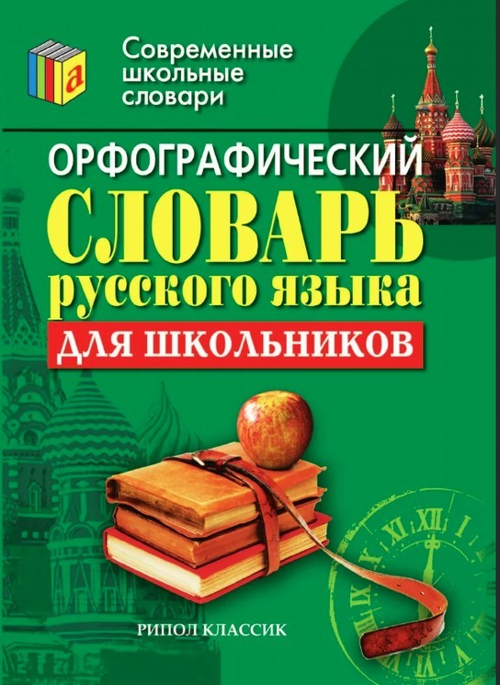
- На экзамене разрешается пользоваться следующими дополнительными устройствами и материалами:
математика – линейка,
физика – линейка и непрограммируемый калькулятор, химия, биология, география – непрограммируемый калькулятор,
литература – орфографический словарь.

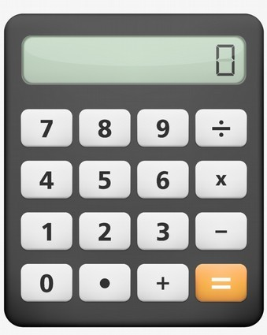

Участникам экзаменов запрещается
иметь при себе средства связи, электронно-вычислительную технику, фото, аудио и видеоаппаратуру, справочные материалы, письменные заметки и иные средства хранения и передачи информации, а также выносить из аудиторий и ППЭ ЭМ на бумажном или электронном носителях, фотографировать экзаменационные материалы.
Если участник отказывается показать предмет, на который среагировал металлоискатель при входе в ППЭ, или объяснить причину сигнала (по медицинским показаниям), то он не допускается в ППЭ. Составляется Акт о недопуске участника.
Лица, допустившие во время экзамена нарушение Порядка проведения ЕГЭ, удаляются с экзамена. Составляется «Акт об удалении участника» (форма ППЭ-21), ставится подпись организатора и участника в Протоколе проведения экзамена в аудитории (форма ППЭ-05-02). Организатор ставит метку и подпись в регистрационном бланке.
Апелляция по процедуре проведения экзамена от участника принимается до выхода из ППЭ.

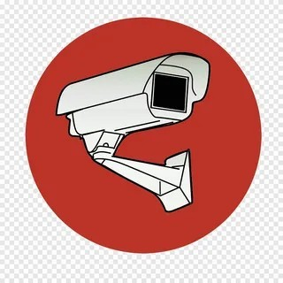
Оборудование аудиторий

  - Аудитории оборудуются средствами видеонаблюдения. Их отсутствие, неисправное состояние или отключение, а также отсутствие видеозаписи экзамена является основанием для остановки экзамена в ППЭ или отдельных аудиториях.
  - При проведении ЕГЭ по иностранным языкам (устная часть) устные ответы сохраняются на станции записи отве6тов, загружаются на флеш-накопитель и вместе с пакетами бланков регистрации экспортируются в РЦОИ.
  - При проведении ГВЭ в устной форме устные ответы обучающихся записываются на аудионосители.
  - При проведении ЕГЭ по информатике (КЕГЭ) ответы участников сохраняются на станции КЕГЭ, загружаются на флеш-накопитель и в зашифрованных пакетах вместе с другими ЭМ экспортируются в РЦОИ.

Размещение учащихся в аудитории
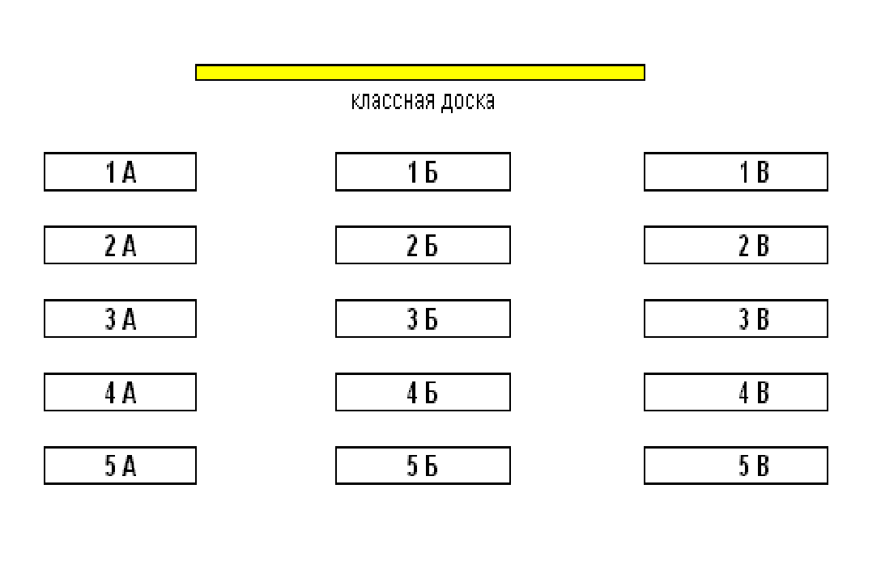

Размещение учащихся в аудитории
6Б
5Б
4Б

классная доска

1А
7В

2А
8В

3А
9В

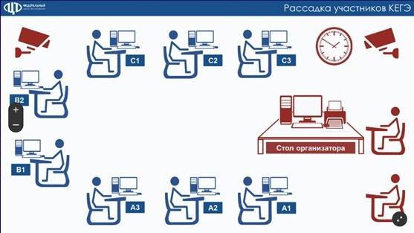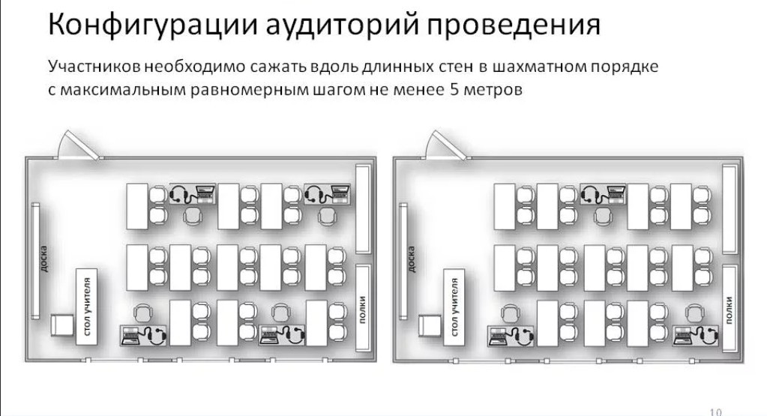Размещение учащихся в аудитории КЕГЭ и ЕГЭ по иностранному языку (устная часть)

В день проведения ЕГЭ в ППЭ присутствуют
  - руководитель и организаторы ППЭ,
  - не менее двух членов ГЭК,
  - технический специалист по работе с программным обеспечением, оказывающий информационно-техническую помощь руководителю и организаторам ППЭ,
  - руководитель организации, в помещениях которой организован ППЭ, или уполномоченное им лицо,
  - сотрудники, осуществляющие охрану правопорядка,
  - медицинские работники и ассистенты, оказывающие необходимую помощь экзаменуемым с учетом состояния их здоровья.

В ППЭ могут находиться представители Рособрнадзора, ОИВ, СМИ (в аудитории до печати ЭМ).

Явка в ППЭ
- Организаторы должны явиться в ППЭ в 8-00, зарегистрироваться у руководителя ППЭ и получить у него информацию о распределении по аудиториям. При себе необходимо иметь документ, удостоверяющий личность.
- В РЦОИ производится автоматизированное распределение участников, организаторов. Пакет руководителя с распределением доставляется в ППЭ в электронном виде. Ответственного организатора назначает руководитель ППЭ.
- Организаторы должны пройти краткий инструктаж руководителя ППЭ по процедуре проведения ЕГЭ в ППЭ.

Организаторам запрещается:
- без уважительной причины покидать аудиторию во время экзамена,
- иметь при себе средства связи и выносить из аудиторий и ППЭ ЭМ на бумажном или электронном носителях, фотографировать ЭМ;
- оказывать содействие участникам, в том числе передавать им средства связи, электронно-вычислительную технику, фото, аудио и видеоаппаратуру, справочные материалы, письменные заметки и иные средства хранения и передачи информации;
- комментировать ответы участников экзаменов.
Организаторы обязаны следить за порядком в аудитории и не допускать, чтобы участники разговаривали, вставали с мест, пересаживались, обменивались любыми материалами и предметами; пользовались мобильными телефонами, иными средствами связи, электронно-вычислительной техникой, справочными материалами, кроме разрешенных; ходили по ППЭ во время экзамена без сопровождения дежурных организаторов.
В аудитории во время экзамена обязательно должны находиться не менее двух организаторов.

Организатор должен получить у руководителя ППЭ не ранее 8-15:
- форму ППЭ-05-01 «Список участников ГИА в аудитории ППЭ» (2 экземпляра);
- форму ППЭ-05-02 «Протокол проведения ГИА в аудитории»;
- форму ППЭ-МАШ-12-04 «Ведомость учета времени отсутствия участников ГИА в аудитории»;
- форму ППЭ-12-02 «Ведомость коррекции персональных данных участников ЕГЭ в аудитории»;
- форму ППЭ-12-03 «Ведомость использования дополнительных бланков ответов № 2»;
- форму ППЭ-16 «Расшифровка кодов образовательных организаций ППЭ»;
- инструкцию для участника ЕГЭ, зачитываемую организатором в аудитории перед началом экзамена;
- 4 возвратных доставочных пакета;
- таблички с номерами аудиторий;
- черновики со штампом образовательной организации, на базе которой расположен ППЭ (в случае проведения ЕГЭ по иностранным языкам (устная часть) черновики не выдаются).

Подготовка к экзамену аудитории
  - Не позднее 8.45 по местному времени пройти в свою аудиторию.
  - Проветрить аудиторию.
  - Прикрепить к двери аудитории один экземпляр списка участников ЕГЭ (форма ППЭ-05 – 01).
  - Подготовить на классной доске необходимую информацию для заполнения бланков.
  - Разложить на рабочие места участников ЕГЭ черновики (минимальное количество на каждого - два листа).
  - Распределить участников согласно форме ППЭ-05-01 и сверить паспортные данные с формой ППЭ-05-02. В случае несовпадения отсканировать страницы нового паспорта 2, 3,19 до экзамена и оформить ведомость коррекции ППЭ-12-02. Руководитель ППЭ обязан в электроном виде выслать отсканированный новый документ участника в РЦОИ.
  - Посторонние предметы, принесённые участниками, должны быть оставлены в специально отведённом для личных вещей помещении до входа в ППЭ.

Начало экзамена
- Не позднее 09.45 организатор 1 в Штабе ППЭ принимает у руководителя ППЭ ЭМ дополнительные бланки №2.
- В 9.50 проводит первую часть инструктажа. Предупреждает о видеонаблюдении, сообщает длительность экзамена, порядок сдачи экзаменационных материалов, время и место ознакомления с результатами, порядок подачи апелляции.
- В 10 часов утра по местному времени организатор 2 вводит в соответствующее поле интерфейса станции организатора количество ЭМ для печати, равное количеству участников экзамена и запускает процедуру расшифровки ЭМ (возможно после загрузки ключа доступа техническим специалистом и активации ключа доступа к ЭМ членом ГЭК).
- Выполняет печать ЭМ.
- Организатор 1 проверяет качество печати на контрольном листе ИК и раскладывает комплекты.

- Участникам необходимо выполнить действия, указанные в контрольном листе в разделе «Участнику экзамена»: проверить комплектность (регистрационный бланк, бланк ответов №1, бланк ответов №2 лист 1, лист 2, КИМ, контрольный лист), соответствие номеров бланка регистрации и номера КИМ на контрольном листе с соответствующими номерами на бланке регистрации и КИМ, кода региона и номера ППЭ в бланке регистрации ответов .
- В случае обнаружения полиграфических дефектов или некомплектности ЭМ организаторы печатают и выдают участнику новый ИК.
- Организатор 1 проводит вторую часть инструктажа. Участники под его руководством заполняют бланки. Организатор указывает время начала и окончания экзамена на доске.
- Организатор 2 фиксирует время начала экзамена на станции организатора и сообщает организатору вне аудитории о завершении печати ЭМ и начале экзамена.

Начало экзамена по иностранному языку в
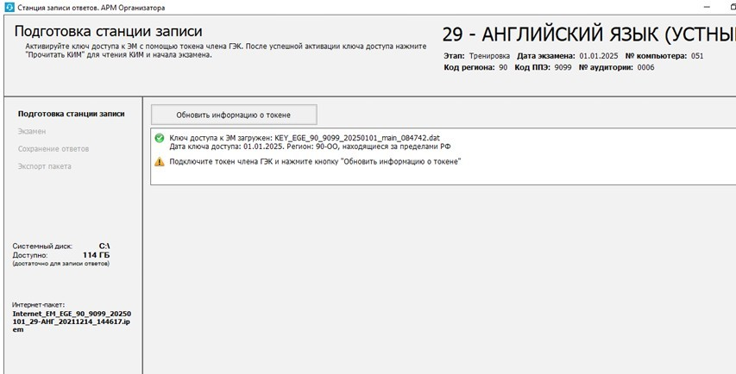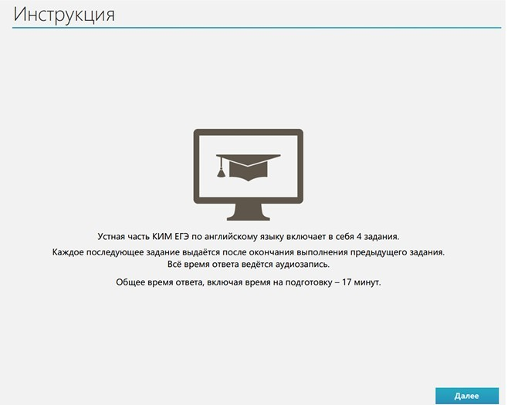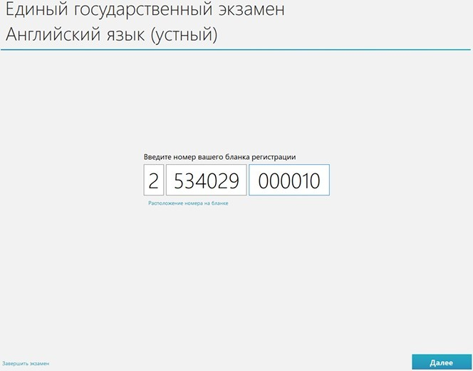аудитории проведения

(устная часть)

- Член ГЭК активирует ключ доступа к ЭМ с помощью токена.
- Участник в РБ записывает № аудитории.
- Организатор нажимает на кнопку «Прочитать КИМ».
- Участник вводит номер бланка регистрации в ПО.
- Участник произносит вмикрофон номер присвоенного КИМ, показанного на экране компьютера.
- Участник знакомится с инструкцией.

необходИинмфаяордммляацзаиаипяо,олнения бланков
Код образовательной организации
Класс: номер, буква
Фамилия, имя, отчество
Серия, номер паспорта
Остальные данные заполнены автоматически

Поля «Код региона», «Код ППЭ», «Код предмета», «Название предмета», «Дата проведения ЕГЭ» заполняются автоматически.

Во время проведения экзамена
- организатор проверяет правильность заполнения регистрационных полей на всех бланках, соответствие персональных данных участника в документе, удостоверяющем личность, и в бланке регистрации (ФИО, серия и номер документа).
- В случае расхождения персональных данных участника в документе, удостоверяющем личность, с персональными данными в «Протоколе проведения экзамена в аудитории» (форма ППЭ 05-02) организатор заполняет «Ведомость коррекции персональных данных участников ЕГЭ в аудитории» (Форма ППЭ-12-02).
- Во время выполнения тестовых заданий организаторы имеют право отвечать на вопросы участников, касающиеся заполнения бланков и замены ошибочных меток.

Выдача дополнительного бланка
  - При нехватке места в бланке ответов №2 (лист 1, 2) участнику выдаётся дополнительный бланк ответов №2. Организатор должен проследить, чтобы основной бланк ответов листы 1, 2 были полностью заполнены.
  - В основном бланке №2 лист 2 в поле «Следующий дополнительный бланк ответов № 2» внести цифровое значение штрих-кода дополнительного бланка №2, который выдается участнику экзамена.
  - В дополнительном бланке №2 в поле «Лист №» внести порядковый номер 3. На последнем листе работы код не указывается.
  - Зафиксировать количество выданных ДБО № 2 в форме ППЭ-05-02 «Протокол проведения ГИА в аудитории» и прописать номера выданных дополнительных бланков ответов № 2 в форме ППЭ-12-03 «Ведомость использования дополнительных бланков ответов № 2».

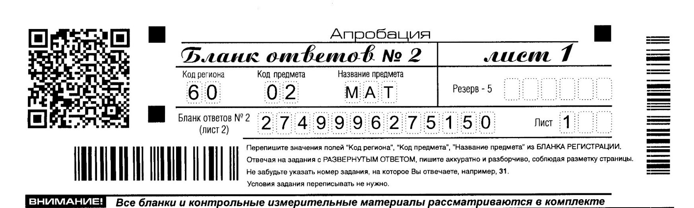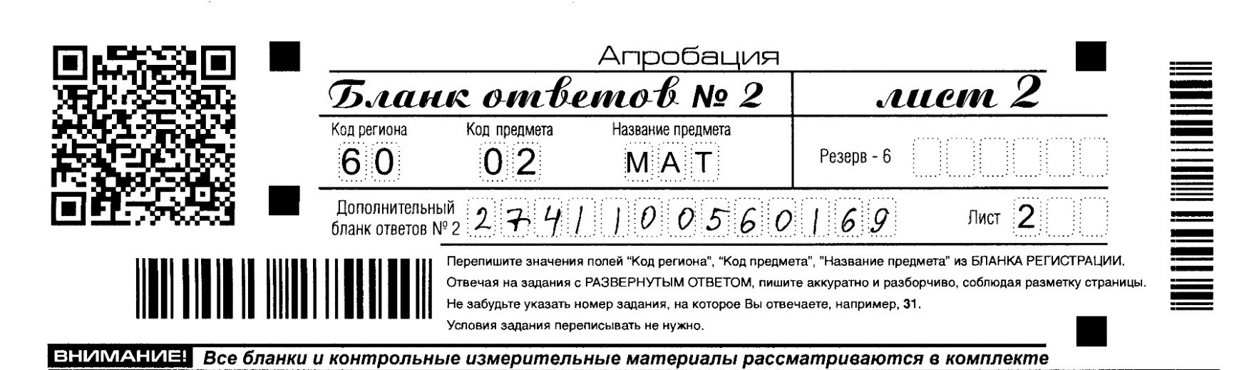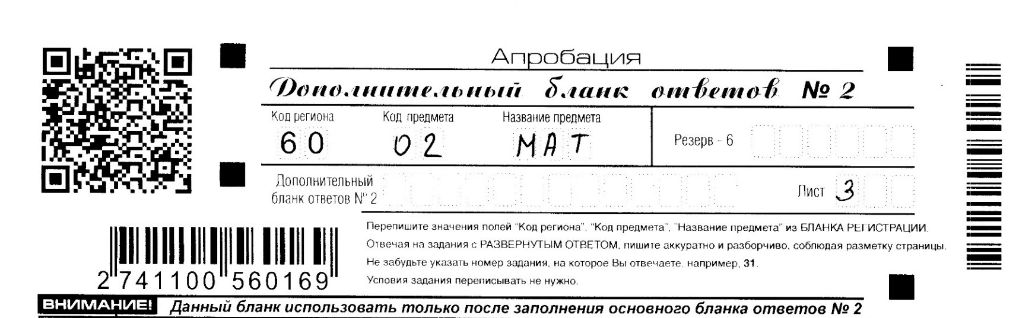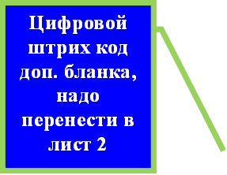Это код комплекта,
его НЕ НАДО переносить

Выход участника из аудитории
- Организатор не имеет права разговаривать с коллегой, заниматься посторонними делами, произвольно ходить по аудитории во время экзамена.
- Каждый выход участника ЕГЭ из аудитории фиксируется организаторами в «Ведомости учёта времени отсутствия участников ГИА в аудитории» (форма ППЭ-12-04-МАШ). Если один и тот же участник ЕГЭ выходит несколько раз, то каждый его выход фиксируется в ведомости в новой строке. При нехватке места на одном листе ведомости запись продолжается на следующем листе.
- Выход участника возможен после проверки комплектации ЭМ на рабочем столе участника.
- Организатор вне аудитории сопровождает участника до медпункта или туалета.
- За 30 минут и за 5 минут до истечения времени экзамена организаторы делают соответствующее объявление.
- Досрочная сдача бланков ЕГЭ заканчивается за 15 минут до окончания экзамена. Организатору необходимо принять у участников все ЭМ и получить их подпись в форме ППЭ-05-02.

Сбор ЭМ
  - По истечении времени экзамена организаторы собирают бланки самостоятельно.
  - В бланке № 2 или дополнительном бланке №2 организатор ставит знак Z, если в бланке остались незаполненные поля.
  - Если участник экзамена совершал замены ошибочных ответов, организатору необходимо посчитать количество замен и в бланке №1 в поле «Количество заполненных полей «Замена ошибочных ответов» поставить соответствующее цифровое значение и подпись в специально отведенном месте. Если замен нет, то ставит «Х» и свою подпись в отведённом месте.
  - Метки в регистрационном бланке и подпись организатора ставятся только в случае удаления участника или досрочного завершения экзамена по уважительной причине.
  - Бланки складываются последовательно комплектами участников и сканируются в аудитории (или штабе ППЭ).

Формирование ЭМ
Организатор формирует 5 стопок ЭМ:
    - В первый ВДП после сканирования сложить комплектами участников: бланк регистрации, бланк ответов № 1, бланк ответов № 2 лист 1, лист 2, дополнительный бланк №2 (если есть). Нарушать порядок бланков внутри индивидуального комплекта нельзя.
    - Во второй ВДП сложить комплектами КИМ с контрольными листами.
    - В третий ВДП сложить черновики.
    - В четвёртый ВДП вложить бракованные ЭМ (если есть).
    - В пятую стопку (без пакета) отдельно сложить заполненные в аудитории формы и передать в штаб ППЭ:

-ППЭ-05-02 (протокол проведения ЕГЭ в аудитории),
-ППЭ-12-02 (ведомость коррекции ПД участников),
-ППЭ-12-03(ведомость использования дополнительных бланков),
-ППЭ-12-04-МАШ (ведомость учёта времени отсутствия),
-ППЭ-05-01 (список участников в аудтории - 2 экземпляра),
-ППЭ-15 (протокол проведения процедуры сканирования ЭМ в аудитории),
-ППЭ-23 (протокол печати полных комплектов ЭМ в аудитории).

Завершение экзамена
Когда последний участник экзамена покинул аудиторию, организатор информирует руководителя ППЭ (через организатора вне аудитории) о завершении выполнения экзаменационной работы в аудитории; пересчитывает все типы бланков ЕГЭ, заполняет сопроводительный бланк ППЭ-11.
Начинает сканирование:
размещает на сканере комплекты бланков участников экзамена и формы ППЭ-05-02 (форму не нужно подписывать у руководителя ППЭ и члена ГЭК перед сканированием), ППЭ-12-02 (при наличии), ППЭ-12-04-МАШ; вносит сведения о количестве комплектов участников и выданных ДБО №2, количестве не явившихся, не завершивших экзамен и удалённых с экзамена.
Запускает процедуру сканирования.
По окончании сканирования приглашает в аудиторию (через организатора вне аудитории) технического специалиста и члена ГЭК для экспорта электронных образов бланков участников и форм ППЭ и завершения экзамена.

После завершения экзамена

После печати техническим специалистом форм ППЭ-23 и ППЭ-15 организаторы в аудитории подписывают их.
Организатор демонстрирует на камеру видеонаблюдения запечатанные возвратные доставочные пакеты с ЭМ участников экзамена, объявляет все данные протокола ППЭ-05-02: наименование предмета, количество участников ЕГЭ в данной аудиториии количество ЭМ (использованных и неиспользованных), а также время подписания протокола.
Запечатанные пакеты с ЭМ и формы доставляются в штаб ППЭ для передачи руководителю ППЭ.
Технический специалист сохраняет на флеш-накопитель электронный журнал работы станции печати ЭМ и передаёт в систему мониторинга готовности ППЭ.

Оформление формы ППЭ-11

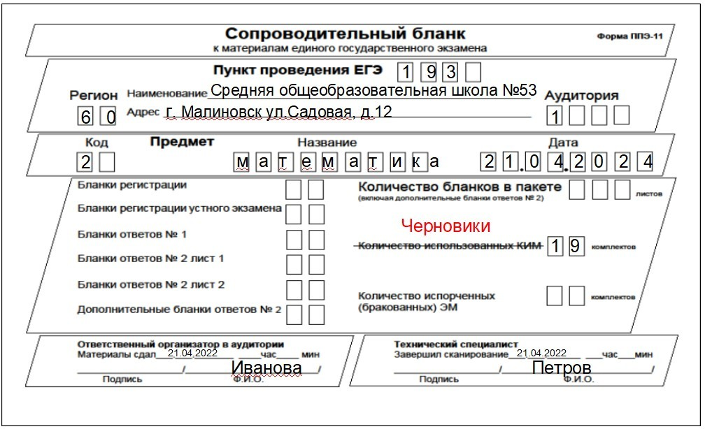

В ГБОУ «РЦОКО» члену ГЭК по графику необходимо доставить:
- Сейф-пакет с оформленной биркой, в котором ВДП с бланками участников с заполненными сопроводительными бланками ППЭ-11 и формы ППЭ, в том числе ППЭ-12-04- МАШ, ППЭ-13-02-МАШ, ППЭ-18-МАШ, ППЭ-12-02 (если есть) и другие;
- Сейф-пакет с оформленной биркой, в котором ВДП с КИМ и черновиками, испорченными или бракованными ЭМ с заполненными сопроводительными бланками ППЭ-11;
- Акт приема-передачи ЭМ в ППЭ (форма ППЭ-14-01) отдельно с указанием общего количества участников в 2 экземплярах;
- отчет члена ГЭК отдельно;
- неиспользованные ВДП.

Успешного
проведения экзаменов!

